# AKSATA TOUR & TRAVEL

**LAPORAN WORKSHOP PENGEMBANGAN PERANGKAT LUNAK**

****

**OLEH :**

**MOHAMMAD AINUN ARDIANSYAH (E41181335)**

**NURLAITA AFIA TRI WAHYUNI (E41181245)**

**AHMAD DAIFULLAH (E41181251)**

**PRAVASTA GENTA ARJUNANDA K (E41181324)**

**DHARMA RIFKY R (E41181432)**

**PROGRAM STUDI TEKNIK INFORMATIKA**

**JURUSAN TEKNOLOGI INFORMASI**

**POLITEKNIK NEGERI JEMBER**

**2019**

# KATA PENGANTAR

Puji syukur kehadirat Allah SWT, yang Maha Pengasih dan Maha Penyayang, atas segala rahmat dan hidayah-Nya, sehingga penulis dapat menyelesaikan laporan ini dengan judul “Aplikasi Berbasis Web Akasata Tour & Travel (SIAKSATA)” dengan lancar. Penulis menyadari sepenuhnya, tanpa bimbingan dan bantuan dari berbagai pihak, laporan ini tidak akan dapat diselesaikan dengan baik.

Oleh karena itu, pada kesempatan ini penulis mengucapkan terima kasih yang tulus kepada Tuhan Yang Maha Esa yang telah memberi rahmat dan hidayahnya sehingga dapat menyelesaikan laporan ini dengan keadaan sehat walafiyat. Kedua, kepada orang tua yang telah memberi dukungan dalam pelaksanaan projek ini. Ketiga, kepada Ibu Trismayanti Dwi Puspitasari,S.Kom,M.Cs selaku dosen Program Studi Teknik Informatika Politeknik Negeri Jember yang telah memberi arahan dalam pelaksanaan perancangan aplikasi dan pembuatan laporan ini, sehingga dapat terselesaikan dengan baik. Keempat, kepada Bapak Lasdiyono selaku komisaris utama Agen Perjalanan Liburan Aksata Tour & Travel yang telah bersedia berpartisipasimenjadi klien dalam pembuatan projek ini.Serta teman–teman yang telah menjadi bagian dalam pembuatan projek aplikasi berbasis web dari awal sampai akhir sehingga semua tugas dapat terlaksana dan terselesaikan tepat waktu.

Penulis menyadari bahwa dalam penulisan laporan ini masih banyak kekurangan. Oleh karena itu, kritik dan saran dari pembaca sangat penulis harapkan demi perbaikan laporan ini kedepannya. Semoga laporan ini bermanfaat bagi semua pihak.

# DAFTAR ISI

Halaman

[Halaman Sampul i](#_Toc28792893)

[Kata Pengantar ii](#_Toc28792894)

[Daftar Isi iii](#_Toc28792895)

[Daftar Gambar v](#_Toc28792896)

[Daftar Tabel vii](#_Toc28792897)

[Bab I Pendahuluan 1](#_Toc28792898)

[1.1 Latar Belakang 1](#_Toc28792899)

[1.2 Rumusan Masalah 2](#_Toc28792900)

[1.3 Tujuan 2](#_Toc28792901)

[1.4 Manfaat 2](#_Toc28792902)

[Bab II Tinjauan Pustaka 3](#_Toc28792903)

[2.1 Profil Mitra 3](#_Toc28792904)

[2.2 Sistem Informasi 3](#_Toc28792905)

[2.3 *Website* 3](#_Toc28792906)

[2.4 Flowchart 3](#_Toc28792907)

[2.5 *State of The Art* 5](#_Toc28792908)

[Bab III Metodologi Penelitian 7](#_Toc28792909)

[3.1 Waktu dan Tempat Kegiatan 7](#_Toc28792910)

[3.2 Alat dan Bahan 7](#_Toc28792911)

[3.3 Metode Penelitian 8](#_Toc28792912)

[3.4 Pelaksanaan Kegiatan 17](#_Toc28792918)

[3.5 Gambaran Sistem 19](#_Toc28792919)

[Bab IV Hasil dan Pembahasan 20](#_Toc28792920)

[4.1 Database 20](#_Toc28792921)

[4.2 Interface Web 24](#_Toc28792922)

[Bab V Kesimpulan dan Saran 36](#_Toc28792923)

[5.1 Kesimpulan 36](#_Toc28792924)

[5.2 Saran 36](#_Toc28792925)

[Daftar Pustaka 37](#_Toc28792926)

# DAFTAR GAMBAR

Halaman

[Gambar 3. 1 Wawancara 1 8](#_Toc28793075)

[Gambar 3. 2 Wawancara 2 9](#_Toc28793076)

[Gambar 3. 3 Wawancara 3 9](#_Toc28793077)

[Gambar 3. 4 Diverge 1 10](#_Toc28793078)

[Gambar 3. 5 Diverge 2 10](#_Toc28793079)

[Gambar 3. 6 Diverge 3 11](#_Toc28793080)

[Gambar 3. 7 Diverge 4 11](#_Toc28793081)

[Gambar 3. 8 Decide 12](#_Toc28793082)

[Gambar 3. 9 Prototype - Halaman About 13](#_Toc28793083)

[Gambar 3. 10 Prototype - Halaman Product 13](#_Toc28793084)

[Gambar 3. 11 Prototype - Halaman Gallery 14](#_Toc28793085)

[Gambar 3. 12 Prototype - Halaman Contact 14](#_Toc28793086)

[Gambar 3. 13 Prototype - Halaman Booking 14](#_Toc28793087)

[Gambar 3. 14 Prototype - Halaman Payment 15](#_Toc28793088)

[Gambar 3. 15 Prototype - Login Admin 15](#_Toc28793089)

[Gambar 3. 16 Prototype - Form CRUD Paket 15](#_Toc28793090)

[Gambar 3. 17 Prototype - CRUD Admin 16](#_Toc28793091)

[Gambar 3. 18 Prototype - Tambah Paket 16](#_Toc28793092)

[Gambar 3. 19 Prototype - Log Out 16](#_Toc28793093)

[Gambar 3. 20 Gambaran Sistem 19](#_Toc28793094)

[Gambar 4. 1 Tabel Armada 20](#_Toc28793095)

[Gambar 4. 2 Tabel Hotel 20](#_Toc28793096)

[Gambar 4. 3 Tabel Wisata 21](#_Toc28793097)

[Gambar 4. 4 Tabel Detail Paket Wisata 21](#_Toc28793098)

[Gambar 4. 5 Tabel Rumah Makan 22](#_Toc28793099)

[Gambar 4. 6 Tabel Detail Rumah Makan 22](#_Toc28793100)

[Gambar 4. 7 Tabel Paket 22](#_Toc28793101)

[Gambar 4. 8 Tabel Transaksi 22](#_Toc28793102)

[Gambar 4. 9 Tabel Pemesan 23](#_Toc28793103)

[Gambar 4. 10 Tabel Detail Pemesan 23](#_Toc28793104)

[Gambar 4. 11 Tabel Admin 23](#_Toc28793105)

[Gambar 4. 12 Relasi Database 24](#_Toc28793106)

[Gambar 4. 13 Web Admin - Halaman Login 25](#_Toc28793107)

[Gambar 4. 14 Web Admin - Halaman Awal Admin 25](#_Toc28793108)

[Gambar 4. 15 Web Admin - Halaman Paket 26](#_Toc28793109)

[Gambar 4. 16 Web Admin - Halaman Tambah Data Paket 26](#_Toc28793110)

[Gambar 4. 17 Web Admin - Halaman Armada 27](#_Toc28793111)

[Gambar 4. 18 Web Admin - Halaman Tambah Data Armada 27](#_Toc28793112)

[Gambar 4. 19 Web Admin - Halaman Wisata 28](#_Toc28793113)

[Gambar 4. 20 Web Admin - Halaman Tambah Data Wisata 28](#_Toc28793114)

[Gambar 4. 21 Web Admin - Halaman Customer 29](#_Toc28793115)

[Gambar 4. 22 Web Admin - Halaman Tambah Data Customer 29](#_Toc28793116)

[Gambar 4. 23 Web Admin - Halaman Hotel 30](#_Toc28793117)

[Gambar 4. 24 Web Admin - Halaman Tambah Data Hotel 30](#_Toc28793118)

[Gambar 4. 25 Web Admin - Halaman Rumah Makan 31](#_Toc28793119)

[Gambar 4. 26 Web Admin - Halaman Tambah Data Rumah Makan 31](#_Toc28793120)

[Gambar 4. 27 Web Admin - Halaman Inbox 32](#_Toc28793121)

[Gambar 4. 28 Web User - Halaman Home User 32](#_Toc28793122)

[Gambar 4. 29 Web User - Halaman Contact Us 33](#_Toc28793123)

[Gambar 4. 30 Web User - Halaman Proses Pemesanan 33](#_Toc28793124)

[Gambar 4. 31 Web User - Halaman Testimoni 34](#_Toc28793125)

[Gambar 4. 32 Web User - Halaman Paket User 34](#_Toc28793126)

[Gambar 4. 33 Web User - Halaman Gallery 35](#_Toc28793127)

[Gambar 4. 34 Web User - Halaman About 35](#_Toc28793128)

# DAFTAR TABEL

Halaman

[Tabel 2. 1 Flowchart 4](#_Toc28793129)

[Tabel 2. 2 State of The Art 5](#_Toc28793130)

[Tabel 3. 1 Pelaksanaan Kegiatan 17](#_Toc28793131)

# BAB I PENDAHULUAN

## 1.1 Latar Belakang

Berlibur menjadi agenda penting bagi setiap orang, setiap keluarga, atau suatu instansi ketika akhir pekan atau musim liburan. Bali menjadi salah satu destinasi wisata yang paling banyak digandrungi oleh masyarakat, banyak faktor yang menjadikan Bali sebagai tempat wajib untuk berlibur, salah satunya adalah keindahan pantai disana. Menurut BPS (Badan Pusat Statistik) Provinsi Bali*via* https://bali.bps.go.idpada tahun 2018 tercatat sejumlah 9.757.991 wisatawan lokal yang berkunjung ke Bali. Seiring berjalannya waktu jumlah tersebut akan terus meningkat. Hal tersebut tentu membuat para wisatawan harus bergerak cepat untuk mendapatkan akomodasi sesuai kebutuhan selama berlibur. Salah satu hal yang dapat mendukung agenda liburan adalah agen perjalanan liburan. Agen perjalanan liburan menjadi perantara antara wistawan dengan berbagai tempat wisata, karena menyediakan suatu paket liburan yang dapat dengan mudah dipesan, wisatawan hanya dengan membayar satu kali dan dapat berlibur ke berbagai tempat. Salah satu agen perjalanan liburan yaitu Aksata Tour & Travel.

Aksata Tour & Travel adalah agen perjalanan liburan yang berkantor di Jalan Sumatra Nomor 21 Jember. Aksata Tour & Travel menyediakan berbagai paket liburan ke berbagai tempat,sesuai permintaan konsumen yang ingin berlibur.

Kendala yang terjadi saat ini adalah segala pencatatan tidak terintegrasi menjadi satu, masih dicatat secara terpisah di MS Word dan MS Excel. Mulai dari pencatatan data pegawai, data transaksi, data tempat wisata, dan lain-lain. Hal ini tentu menyulitkan ketika akan menggunakan data tersebut lagi. Promosi juga masih dilakukan secara manual, seperti memasang poster di pinggir jalan. Di era yang serba digital saat ini tentu hal tersebut tidak efektif lagi. Berdasarkan kebutuhan diatas maka dari pihak PT Aksata menginginkan suatu fasilitas perangkat lunak meningkatkan kinerja dan memudahkan dalam bekerja. Maka dari itu penulis ingin membuat aplikasi berbasis *website* yang akan mempermudah PT Aksata dalam mengelola perusahaan. Diharapkan para karyawan dapat terbantu ketika bekerja dan dapat meningkatkan produktifitas perusahaan.Maka

dari itu penulis akan membuat suatu aplikasi yang nantinya akan dilaporkan dalam laporan ini dengan judul Aplikasi Berbasis Web Aksata Tour & Travel (SIAKSATA).

## 1.2 Rumusan Masalah

1. Bagaimana rancangan aplikasi berbasis *web* Aksata Tour & Travel (SIAKSATA) yang dapat membantu mekanisme kerja di PT Aksata dengan menggunakan metode *design sprint*  dan  *scrum*?
2. Bagaimana implementasi aplikasi berbasis *web* Aksata Tour & Travel (SIAKSATA) yang akan dibuat pada PT Aksata?

## Tujuan

1. Untuk mengetahui bagaimana rancangan aplikasi berbasis *web* Aksata Tour & Travel (SIAKSATA) yang dapat membantu mekanisme kerja di PT Aksata.
2. Untuk mengetahui bagaimana implementasi aplikasi berbasis *web* Aksata Tour & Travel (SIAKSATA) yang akan dibuat pada PT Aksata.

## Manfaat

1. Bagi wisatawan, membantu untuk mendapatkan akomodasi liburan yang tepat dan sesuai dengan kebutuhan secara mudah dan cepat.
2. Bagi perusahaan, membantu mempromosikan agen tour dan mempermudah pencatatan serta pengarsipan.
3. Bagi mahasiswa, membantu memperluas ilmu dan wawasan serta memberikan pengalaman dalam dunia kerja.

# 

# BAB II TINJAUAN PUSTAKA

## 2.1 Profil Mitra

Aksata Tour & Travel adalah perusahaan yang bersifat komersial yang bergerak dibidang pariwisata. Aksata Tour & Travel memiliki kantor pelayanan yang terletak di Jalan Sumatra Nomor 21 Jember. Perusahaan ini berdiri pada tahun 2016 yang dibangun oleh Hariadi beserta rekannya Lasdiyono. Prinsip kerjanya yaitu mengatur dan menyediakan pelayanan bagi orang yang ingin melakukan perjalanan dengan tujuan utama berwisata. Aksata Tour & Travel menyediakan berbagai macam paket liburan salah satunya paket liburan ke Bali.

## 2.2 Sistem Informasi

Sistem informasi adalah suatu sistem di dalam suatu organisasi yang mempertemukan kebutuhan pengolahan transaksi harian yang mendukung fungsi organisasi yang bersifat manajerial dalam kegiatan strategi dari suatu organisasi untuk dapat menyediakan kepada pihak luar tertentu dengan laporan – laporan yang diperlukan (Sutabri, 2005).

## 2.3 *Website*

***Website*a dalah** suatu halaman *web* yang saling berhubungan yang umumnya berisikan kumpulan informasi berupa data teks, gambar, animasi, audio, video maupun gabungan dari semuanya yang biasanya dibuat untuk personal, organisasi dan perusahaan. Dari pengertian website tersebut dapat dibedakan menjadi 2 yaitu web bersifat statis dan dinamis. Web bersifat statis isi informasinya tetap dan hanya dari pemilik *website*, sedangkan web yang bersifat dinamis isi informasinya selalu berubah-ubah dan dapat diubah oleh pemilik maupun pengguna *website*.

## 2.4 Flowchart

*Flowchart* adalah penggambaran secara grafik dari langkah-langkah dan urut-urutan prosedur dari suatu program. *Flowchart* digambarkan dari halaman

atas ke bawah dan dari kiri ke kanan. Aktivitas yang digambarkan harus didefinisikan secara hati-hati dan definisi ini dapat dimengerti oleh pembacanya. *Flowchart* bermacam-macam, salah satunya *flowchart* sistem. *Flowchart* sistem merupakan bagan yang menunjukkan alur kerja yang sedang dikerjakan di dalam sistem secara keseluruhan dan menjelaskan urutan dari prosedur-prosedur yang ada di dalam sistem. *Flowchart* sistem merupakan deskripsi secara grafik dari urutan prosedur-prosedur yang terkombinasi yang membentuk suatusi stem. *Flowchar*t sistem terdiri dari data yang mengalir melalui sistem dan proses yang mentransformasikan data tersebut. Data dan proses dalam flowchart sistem dapat digambarkan secara *online* (dihubungkan langsung dengan komputer) atau *offline* (tidak dihubungkan langsung dengan komputer). Simbol *flowchart* diantaranya:

Tabel 2. 1 Flowchart

|  |  |  |  |
| --- | --- | --- | --- |
| NO | Simbol | Nama Simbol | Keterangan |
| 1. |  | Simbol arus (*flow direction symbol*) | Digunakan untuk menghubungkan abtara symbol satu dengan yang lain. |
| 2. |  | Simbol titik terminal (*terminal point symbol*) | Berfungsi sebagai permulaan (*start*) atau akhir (*stop*) dari suatu kegiatan. |
| 3. |  | Simbol proses (*processing symbol*) | Digunakan untuk menunjukkan pengolahan yang dilakukan oleh komputer/*pc*. |
| 4. |  | Simbol keluar-masuk (symbol *input-output*) | Berfungsi untuk menyatakan proses *input* dan *output* tanpa tergantung dengan jenis peralatannya. |
| 5. |  | Simbol keputusan (*symbol decision*) | Digunakan untuk memilih proses berdasarkan kondisi yang ada. |
| 6. |  | Simbol kegiatan manual (symbol *manual operation*) | Digunakan untuk menunjukkan pengolahan yang tidak dilakukan oleh komputer/*pc*. |
| 7. |  | Simbol dokumen (*symbol document*) | Berfungsi untuk menyatakan *input* yang berasal dari dokumen dalam bentuk kertas atau *output* dicetak ke kertas. |
| 8. |  | Simbol penyimpanan offline (*symbol off-line storage*) | Berfungsi untuk menunjukkan bahwa data di dalam simbol ini akan di simpan. |
| 9. |  | Simbol database (*symbol database*) | Digunakan untuk menyimpan data yang telah di-*input-*kan ke dalam komputer atau *database*. |

## 2.5 *State of The Art*

Dalam pembuatan laporan ini, ada lima penelitian yang menjadi acuan dalam penelitian ini, antara lain :

Tabel 2. 2 State of The Art

|  |  |  |  |
| --- | --- | --- | --- |
| **Judul Penelitian** | SISTEM INFORMASI PARIWISATA BERBASIS WEB PADA AWAN TOUR TRAVEL | PEMBUATAN SISTEM INFORMASI  TOUR & TRAVEL BERBASIS WEBSITE  (Study Kasus Marissa Holiday Cianjur) | SISTEM INFORMASI AKSATA TOUR & TRAVEL (SI AKSATA) BERBASIS WEBSITE |
| **Tahun** | 2016 | 2017 | 2019 |
| **Penulis** | Sheilla Anggraini Sutanto, Abidin Lubis | Tarmin Abdulghani, Lalan Jaelani, Muhammad Ikhsan | Mohammad Ainun Ardiansyah, Ahmad Daifullah, Nurlaita Afia Tri Wahyuni, Pravasta Genta, Dharma Rifky |
| **Metode** | Waterfall | Waterfall | Scrum |
| **Hasil** | Memiliki fitur yang lengkap, namun lebih baik digunakan oleh pengguna yang memahami sistem komputerisasi, sehingga penyajian informasinya dilakukan dengan baik. | Sistem memiliki fitur-fitur yang baik dan lengkap, namun memiliki kekurangan dalam segi tampilan. |  |

# 

# BAB III METODOLOGI PENELITIAN

## 3.1 Waktu dan Tempat Kegiatan

Kegiatan ini dilaksanakan selama tiga bulan dari September 2019 sampai Januari 2020 di Laboratorium Komputasi Sistem Informasi (KSI) dan Laboratorium Rekayasa Sistem Informasi (RSI) Gedung Teknologi Informasi, Politkenik Negeri Jember.

## 3.2 Alat dan Bahan

3.2.1 Alat

1. Laptop dengan spesifikasi Minimal:

*Processor* : *Intel Core i3*

*RAM*  : 2*GB*

Sistem Operasi : *Windows 7 Ultimate-32 bit*

1. Kamera smartphone Xiaomi S2 dan Samsung Galaxy J4
2. *Software* atau *platform* yang diperlukan:
3. *Power Designer*, untuk merancang basis data.
4. *Xampp,*supaya dapat menghubungkan sistem manajemen basis data *MySQL* yang diakses di google crome.
5. *Google Chrome*, untuk membuka dan mengakses sistem manajemen basis data, visualisasi *website* yang dirancang serta untuk mengakses *google slide*.
6. *Local Host MySQL* utuk membuat dan menyimpan basis data.
7. *Visual Studio Code*, sebagai platform perancangan serta pembuatan website yang dapat terhubung dengan basis data.
8. *Google Slide*, untuk pembuatan *prototype*
9. Alat Tulis
10. Buku
11. Kertas HVS A4
12. Pensil
13. Bulpoin

3.2.2 Bahan

1. Data perusahaan
2. Data karyawan
3. Data paket
4. Data *history* pem*booking*an paket
5. Sticky Notes
6. Kertas Manila

## Metode Penelitian

**3.3.1 *Design Sprint***

### a. *Understand*

Tahapan pertama design sprint adalah understand. Pada tahap understand ini akan berlangsung proses menyamakan presepsi terhadap pembahasan masalahyang terdapat pada klien atau mitra. Output dari proses ini nanti adalah sketsa masalah utama pada mitra yang akan kita beri solusi.

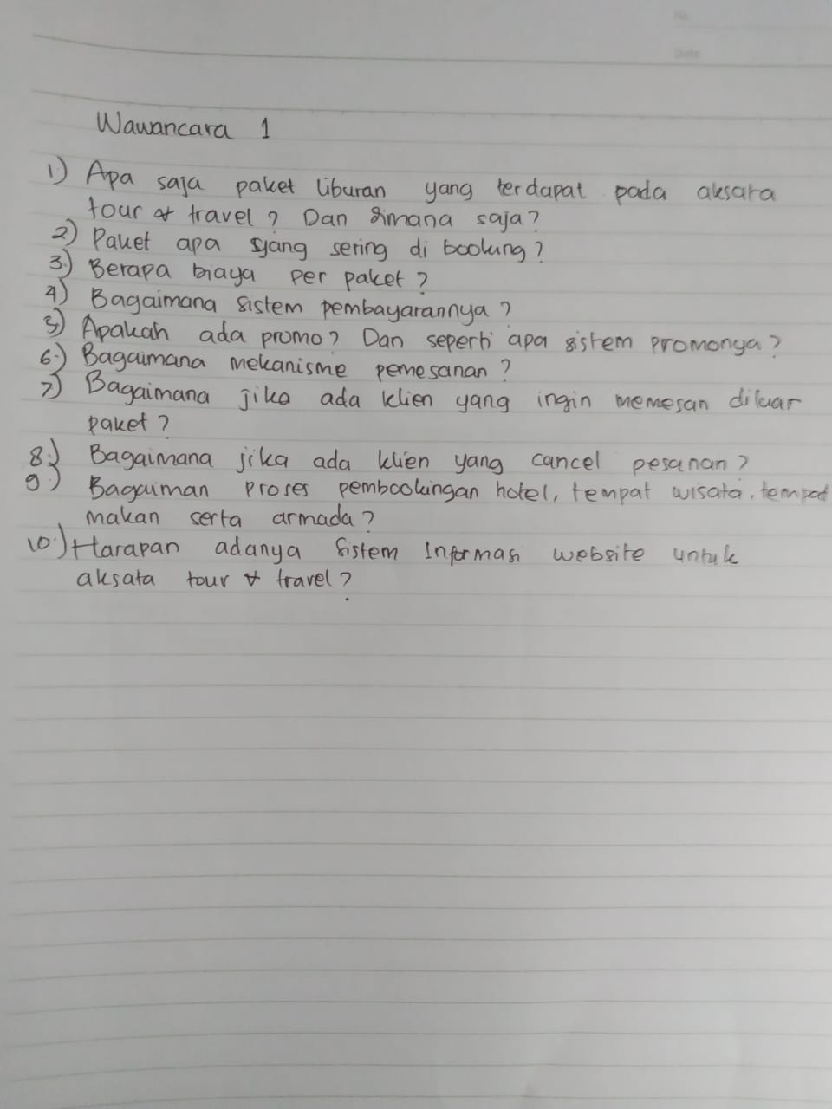

Gambar 3. 1 Wawancara 1

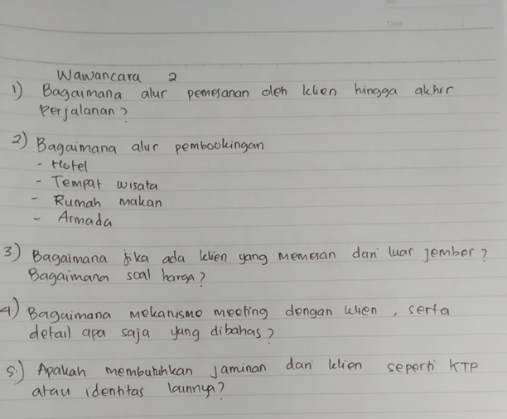

Gambar 3. 2 Wawancara 2

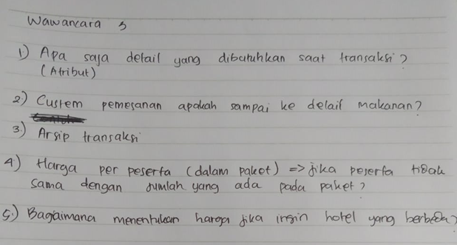

Gambar 3. 3 Wawancara 3

b. Diverge

Tahap kedua adalah diverge. Setiap anggota tim mengeluarkan ide dan solusi-solusi dari permasalahan pada mitra dengan melakukan beberapa aktivitas seperti pembuatan mock up aplikasi beserta ide fitur apa saja pada aplikasi.

|  |  |
| --- | --- |
| D:\SEMESTER 3\gambar laporan\IMG_20191202_055957.jpg  Gambar 3. 4 Diverge 1 | D:\SEMESTER 3\gambar laporan\IMG_20191202_060100.jpg  Gambar 3. 5 Diverge 2 |
| D:\SEMESTER 3\gambar laporan\IMG_20191202_060145.jpg  Gambar 3. 6 Diverge 3 | D:\SEMESTER 3\gambar laporan\IMG_20191202_060210.jpg  Gambar 3. 7 Diverge 4 |

### *Decide*

Pada tahap decide ini solusi-solusi dan ide-ide pada tahap diverge diringkas sesuai porsi aplikasi untuk dapat dilanjutkan pada tahap selanjutnya yaitu prototype.

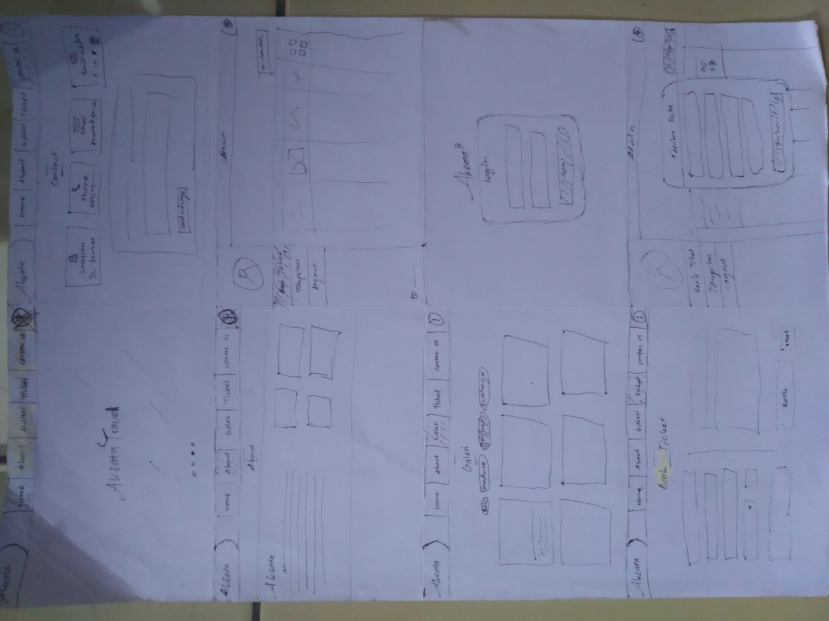

Gambar 3. 8 Decide

### *Prototype*

Tahap selanjutnya adalah pembuatan *prototype* aplikasi. Pada tahap ini *prototype* akan dibuat pada *platform google slide* agar dapat dikerjakan secara bersama.

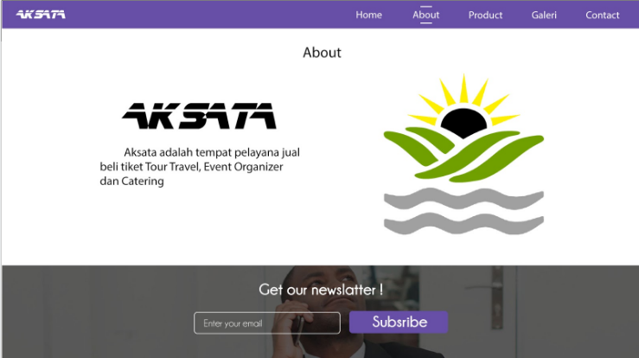

Gambar 3. 9 Prototype - Halaman About

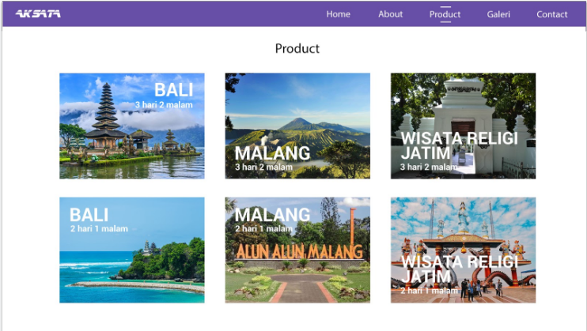

Gambar 3. 10 Prototype - Halaman Product

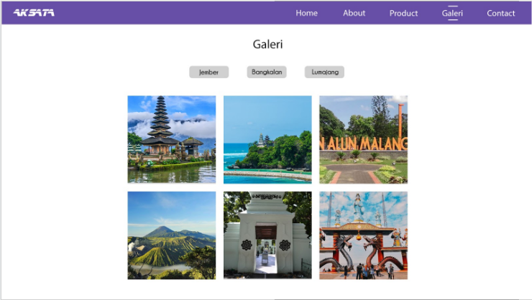

Gambar 3. 11 Prototype - Halaman Gallery

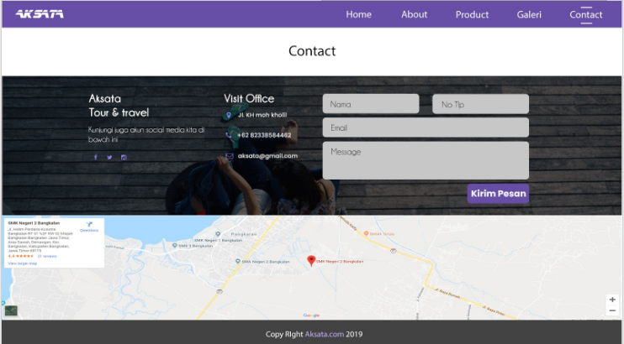

Gambar 3. 12 Prototype - Halaman Contact

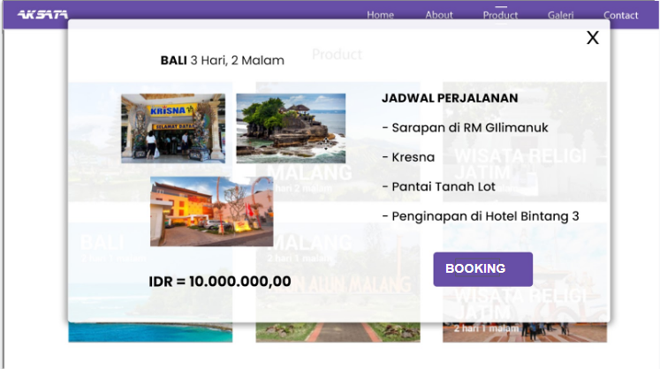

Gambar 3. 13 Prototype - Halaman Booking

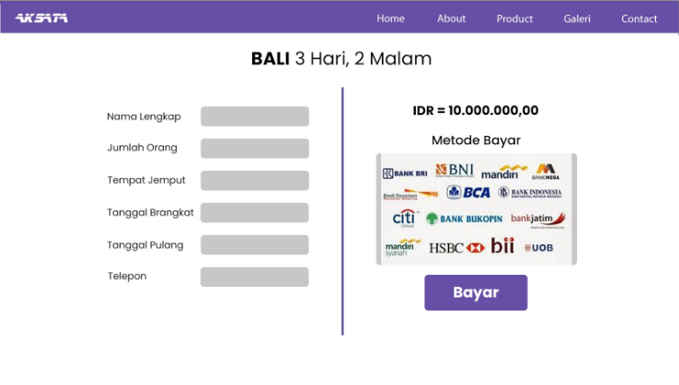

Gambar 3. 14 Prototype - Halaman Payment

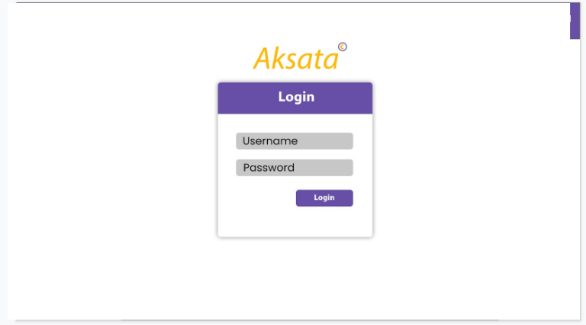

Gambar 3. 15 Prototype - Login Admin

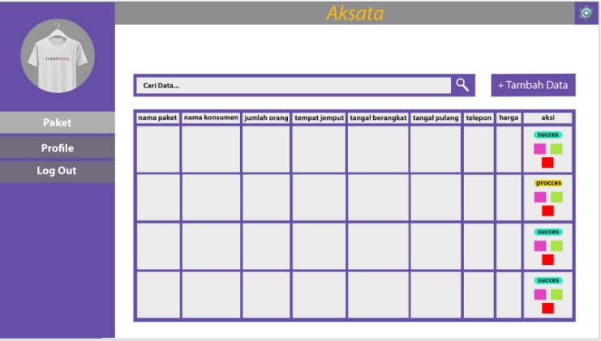

Gambar 3. 16 Prototype - Form CRUD Paket

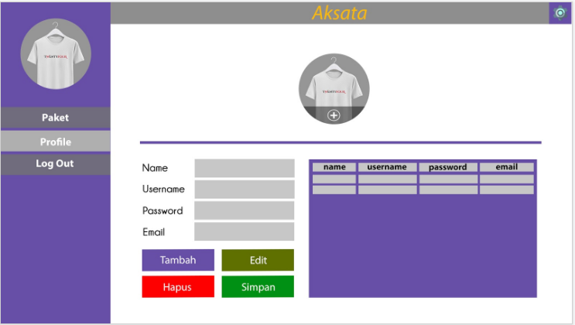

Gambar 3. 17 Prototype - CRUD Admin

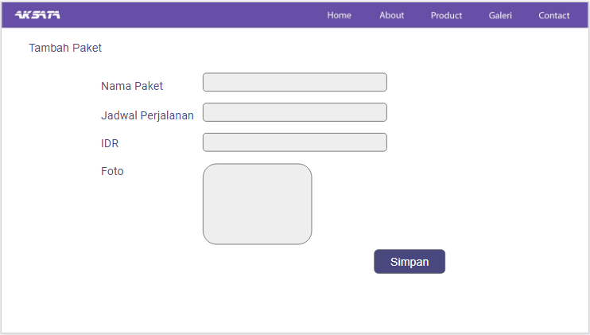

Gambar 3. 18 Prototype - Tambah Paket

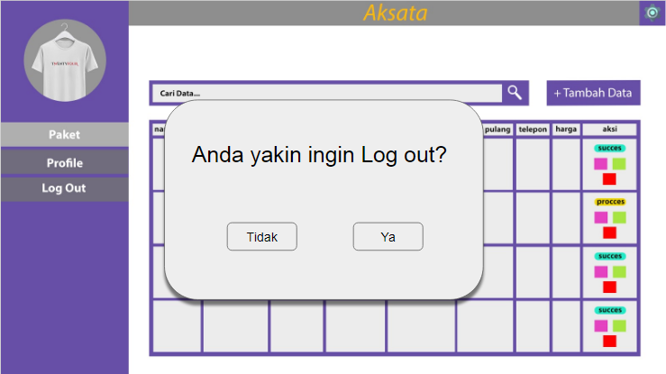

Gambar 3. 19 Prototype - Log Out

### *Validate*

Validate merupakan tahapan terakhir, di tahap ini prototype akan diuji kepada mitra atau pengguna. Pada tahap ini juga proses penentuan iterasi besar atau kecil yang diminta oleh mitra atau pengguna.

* + 1. **Metode Scrum**

Tahap awal dari metode ini adalah pembentukan tim yang terdiri dari:

1. *Product Owner* (PO)

Satu pihak yang bertanggung jawab terhadap kesuksesan *software* dimata pengguna. PO berperan sebagai penghubung calon pengguna dengan tim yang akan membuat *software*.

1. *Development Team* (DT)

Sekumpulan orang yang bertanggung jawab kepada pengembangan *software*. Tim ini yang akan menulis kode program aplikasi yang dibuat.

1. *Scrum Master*

Seseorang yang akan berperan sebagai fasilitator dalam setiap proses atau *ceremony* yang ada dalam *scrum* seperti layaknya seorang *project manager*.

Pada metode scrum, aktivitas selanjutnya adalah pembentukan PBI (*Product Backlog Item*), menentukan *Sprint Backlog*, dan *Sprint Task.* Saat melakukan iterasi seluruh anggota, mitra dan orang yang terlibat haruslah melakukan *Daily Scrum* yang dipimpin *Scrum Master*.

## 3.4 Pelaksanaan Kegiatan

Tabel 3. 1 Pelaksanaan Kegiatan

|  |  |  |  |  |  |  |
| --- | --- | --- | --- | --- | --- | --- |
| **No** | **Jenis Kegiatan** | **Bulan** | | | | |
| **1** | **2** | **3** | **4** | **5** |
|  | Identifikasi masalah klien |  |  |  |  |  |
|  | Studi literatur |  |  |  |  |  |
|  | Pembuatan design sprint |  |  |  |  |  |
|  | Understanding |  |  |  |  |  |
|  | Diverge |  |  |  |  |  |
|  | Decide |  |  |  |  |  |
|  | Prototype |  |  |  |  |  |
|  | Validate |  |  |  |  |  |
|  | Wawancara dengan mitra |  |  |  |  |  |
|  | Evaluasi hasil wawancara |  |  |  |  |  |
|  | Pembuatan *database* |  |  |  |  |  |
|  | Pemrograman aplikasi |  |  |  |  |  |
|  | Uji aplikasi dan evaluasi |  |  |  |  |  |
|  | Pemasangan pada komputer klien |  |  |  |  |  |

## 

## 3.5 Gambaran Sistem

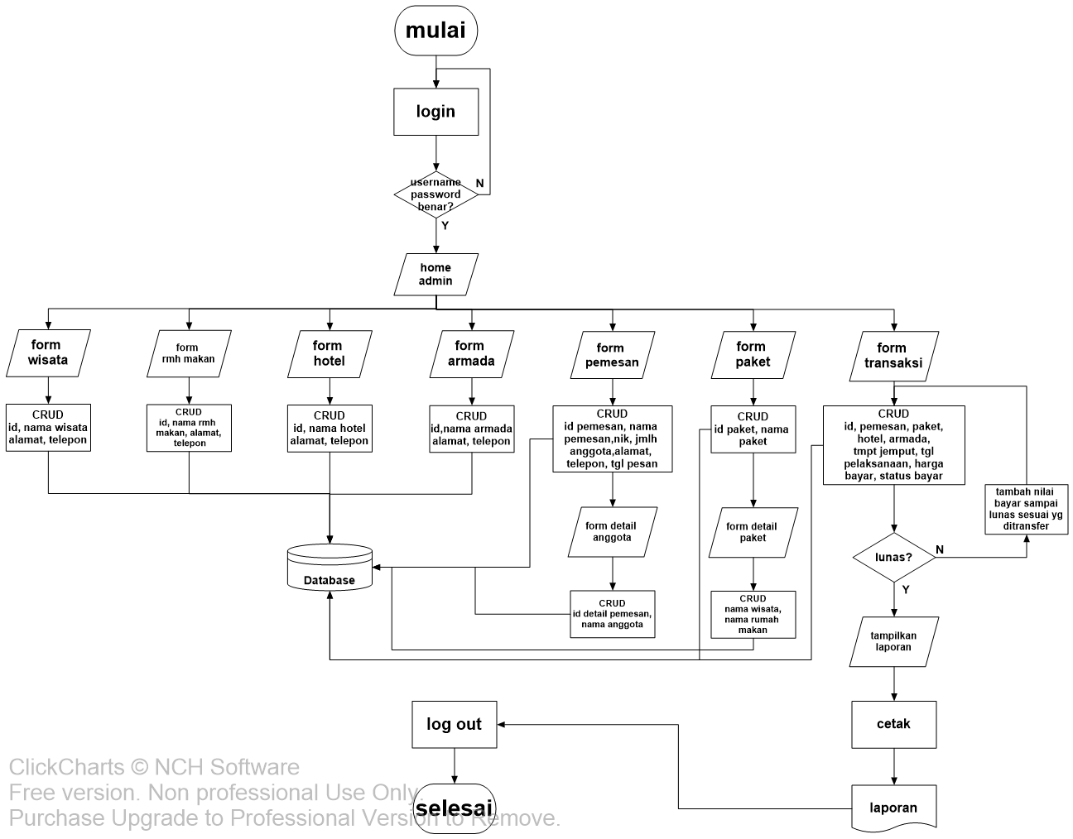

Gambar 3. 20 Gambaran Sistem

Gambaran di atas adalah gambaran Flowchart system yang dimulai dari admin login jika login gagal kembali ke halaman login, jika login berhasil masuk ke halaman home admin di halaman ini kita akan disuguhkan berbagai from yang ada, disini kita mengisi data yang di butuhkan, lalu masuk ke form transaksi jika sudah mengisi data yang di perlukan, setelah itu menampilkan laporan selanjutnya cetak setelah itu log out dan selesai.

# BAB IV HASIL DAN PEMBAHASAN

## Database

Pembuatan serta penyimpanan data pada Sistem Informasi Aksata Tour & Travel berbasis Website memerlukan sebuah media penyimpanan yang dapat digunakan dalam jangka waktu yang panjang. Media yang kami pilih untuk menyimpan database adalah local host MySql karena media tersebut efektif dan efisien. Dalam pembuatan database terdapat beberapa tabel yang dirancang berdasarkan kelompok data. Tabel-tabel yang digunakan adalah sebagai berikut:

1. Tabel Armada, yaitu tabel yang berisi data-data kendaraan pariwisata.

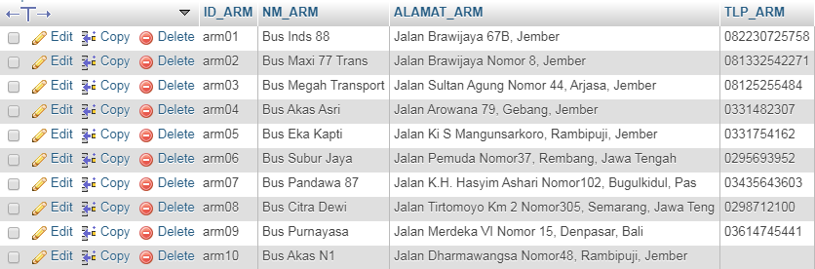

Gambar 4. 1 Tabel Armada

1. Tabel Hotel, yaitu tabel yang berisi data-data hotel yang menjadi mitra Aksata Tour & Travel

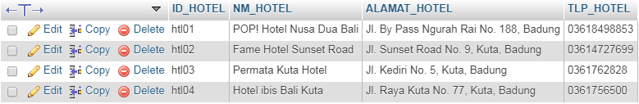

Gambar 4. 2 Tabel Hotel

1. Tabel Wisata, yaitu tabel yang berisi data-data wisata yang menjadi tujuan utama para wisatawan

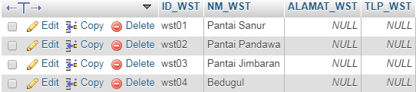

Gambar 4. 3 Tabel Wisata

1. Tabel detail Paket Wisata, yaitu berisi tentang detail paket wisata ayang ada

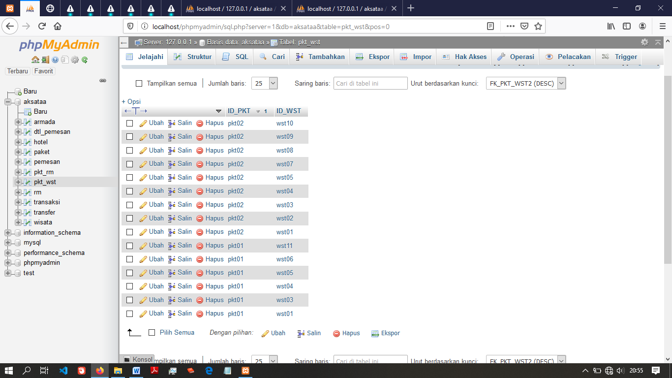

Gambar 4. 4 Tabel Detail Paket Wisata

1. Tabel Rumah Makan, yaitu tabel yang berisi data rumah makan yang akan dikunjungi oleh wisatawan

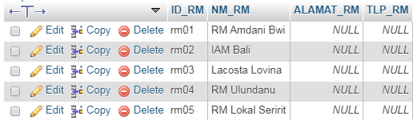

Gambar 4. 5 Tabel Rumah Makan

1. Tabel Detail Paket Rumah makan, yaitu berisi detail detail paket rumah makan

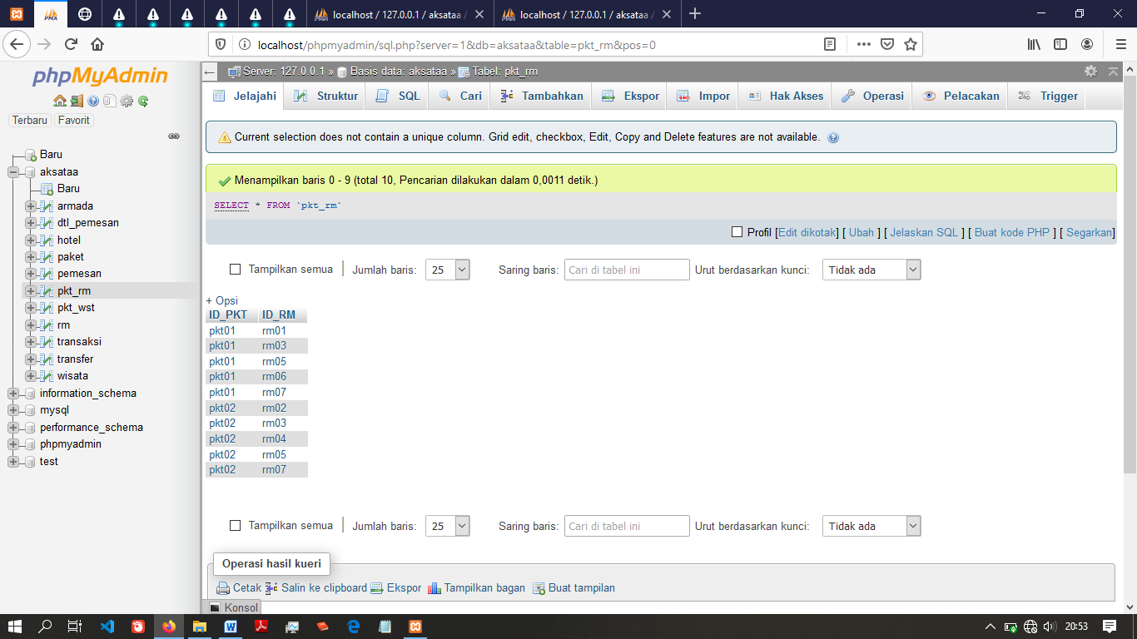

Gambar 4. 6 Tabel Detail Rumah Makan

1. Tabel Paket, yaitu tabel yang berisi paket wisata

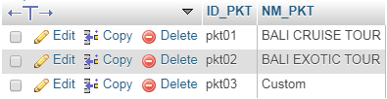

Gambar 4. 7 Tabel Paket

1. Tabel Transaksi, yaitu tabel yang berisi data record transaksi antara admin dan klien atau konsumen



Gambar 4. 8 Tabel Transaksi

1. Tabel pemesan, yaitu tabel yang berisi data klien serta jumlah peserta yang mengikuti tour



Gambar 4. 9 Tabel Pemesan

1. Tabel detail pemesan, yaitu tabel yang berisi nama-nama peserta yang mengikuti tour

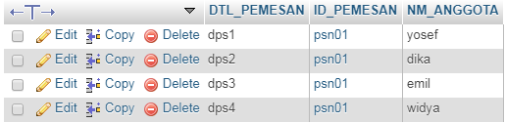

Gambar 4. 10 Tabel Detail Pemesan

1. Tabel Admin, yaitu table yang berisi tentang nama dan user password yang dapat masuk di dalam aplikasi

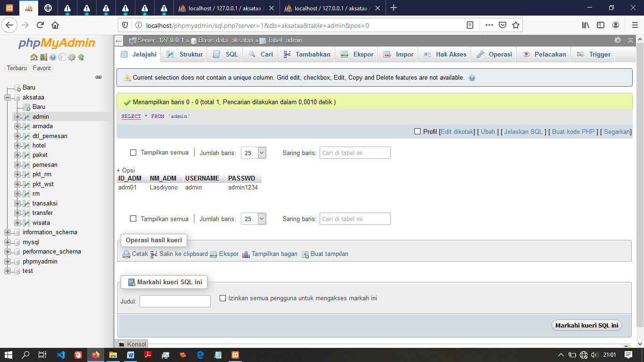

Gambar 4. 11 Tabel Admin

Selain tabel-tabel tersebut, pada database juga terdapat relasi antar entitas atau tabel. Relasi dibutuhkan untuk menghubungkan antara tabel satu dengan yang lain agar penyimpanan data saling terintegrasi dengan baik. Berikut merupakan relasi pada database SI AKSATA:

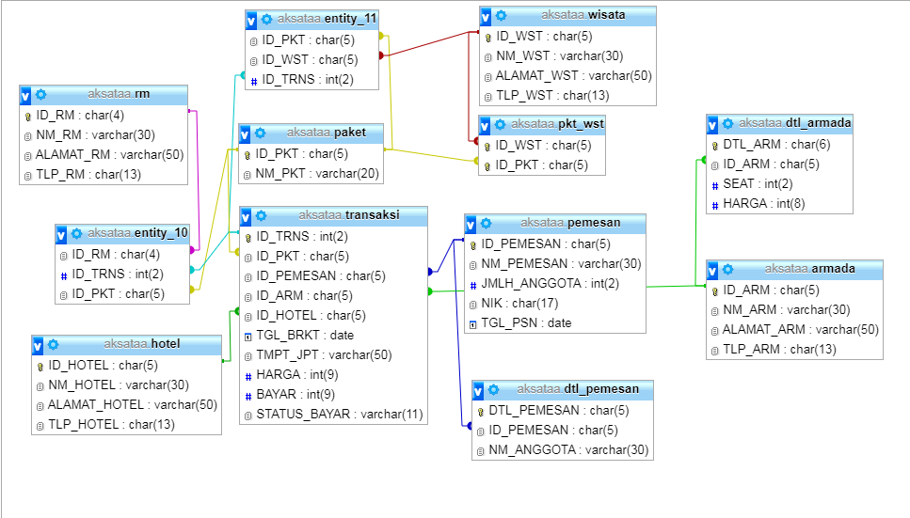

Gambar 4. 12 Relasi Database

## Interface Web

4.2.1 Interface Admin

SI AKSATA terbagi menjadi dua yaitu interface untuk admin dan utuk user. Kedua interface memiliki perbedaan yang signifikan. Pada interface admin terdapat beberapa fitur seperti CRUD pada halaman wisata, hotel, rumah makan, armada serta paket. Selain itu, ada fitur *record* pencatatan transaksi yang nantinya dapat memudahkan admin dalam melakukan pengarsipan.

1. Halaman Login, pada form ini admin diharuskan memasukkan username serta password untuk bisa masuk ke halaman utama

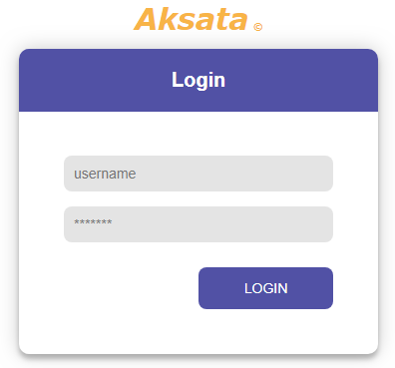

Gambar 4. 13 Web Admin - Halaman Login

1. Halaman Awal admin, setelah login admin langsung menuju halaman pertama yaitu transaksi

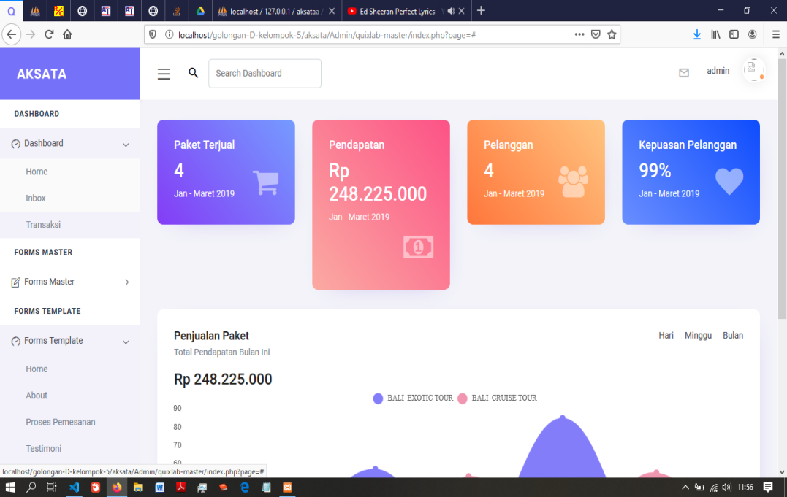

Gambar 4. 14 Web Admin - Halaman Awal Admin

1. Halaman Paket, yaitu berisi data data paket yang ada atau tercantum di Siaksata

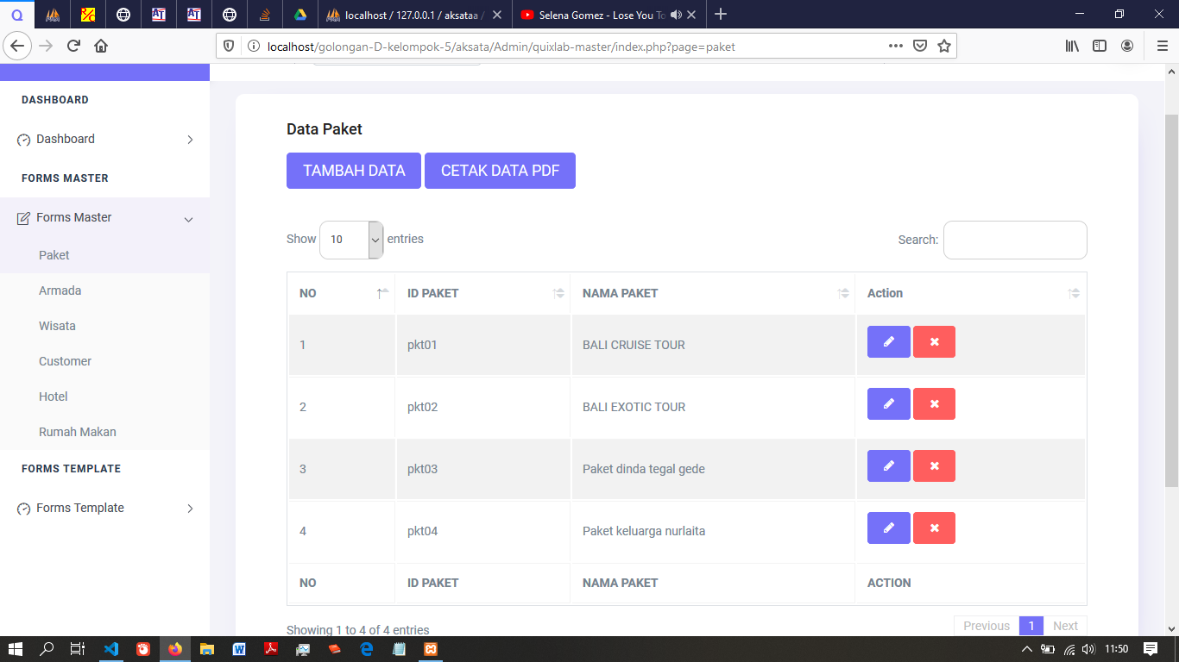

Gambar 4. 15 Web Admin - Halaman Paket

1. Halaman tambah data paket, yaitu halaman yang ditujukan untuk menambahkan data baru dalam data paket

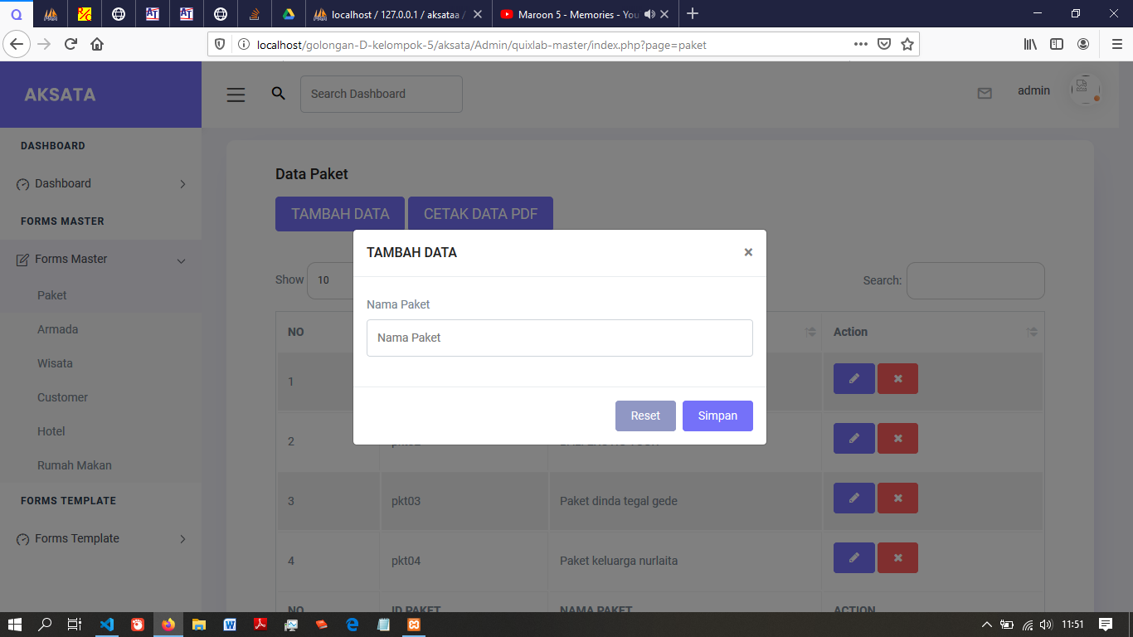

Gambar 4. 16 Web Admin - Halaman Tambah Data Paket

1. Halaman Armada, yaitu data data armada yang telah tercantum dalam sistem Siaksata

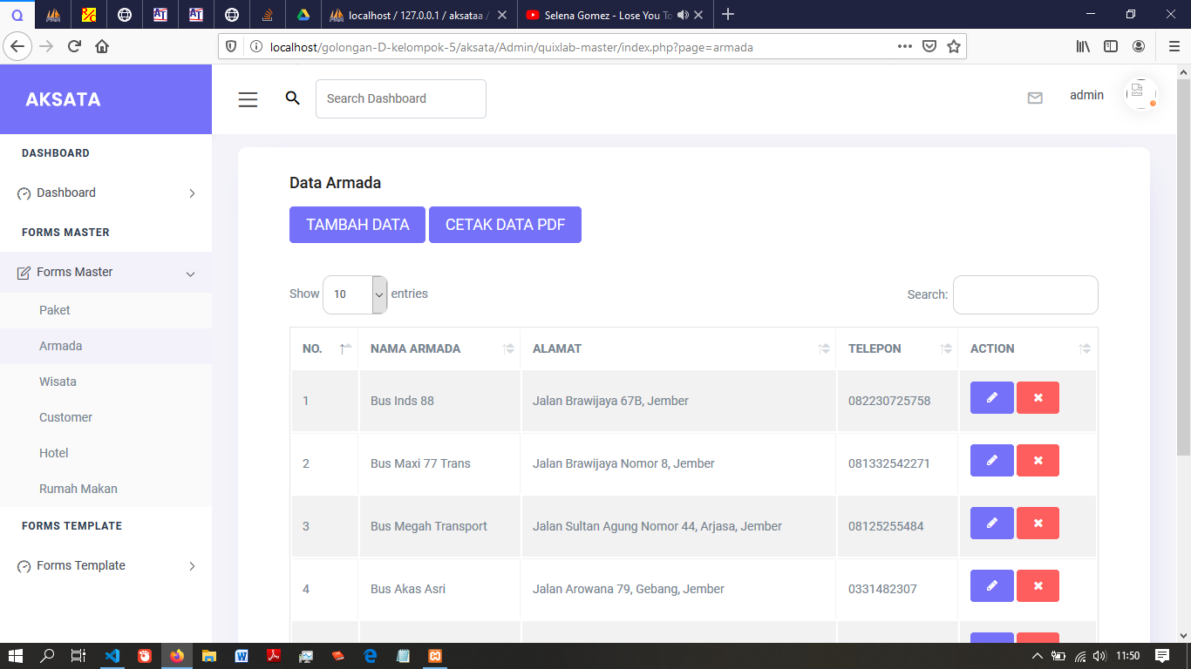

Gambar 4. 17 Web Admin - Halaman Armada

1. Halaman Tambah Data Armada, yaitu untuk menambahkan data baru di dalam sistem

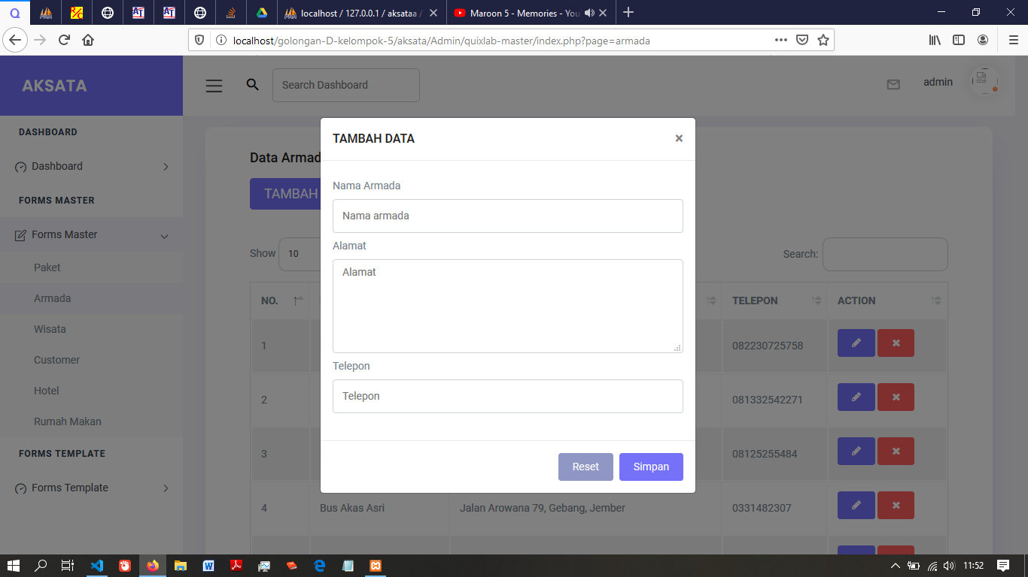

Gambar 4. 18 Web Admin - Halaman Tambah Data Armada

1. Halaman Wisata, yaitu berisi data-data wisata yang ada di dalam sistem Siakasata

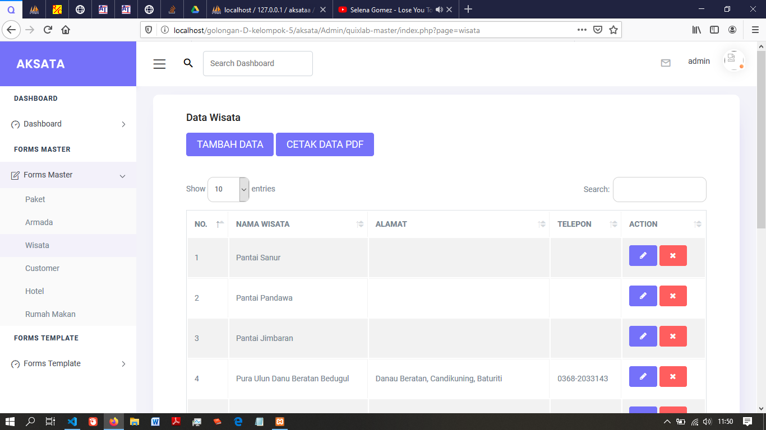

Gambar 4. 19 Web Admin - Halaman Wisata

1. Halaman Tambah Data Wisata, yaitu untuk menambahkan data wisata yang belum ada di sistem Siaksata

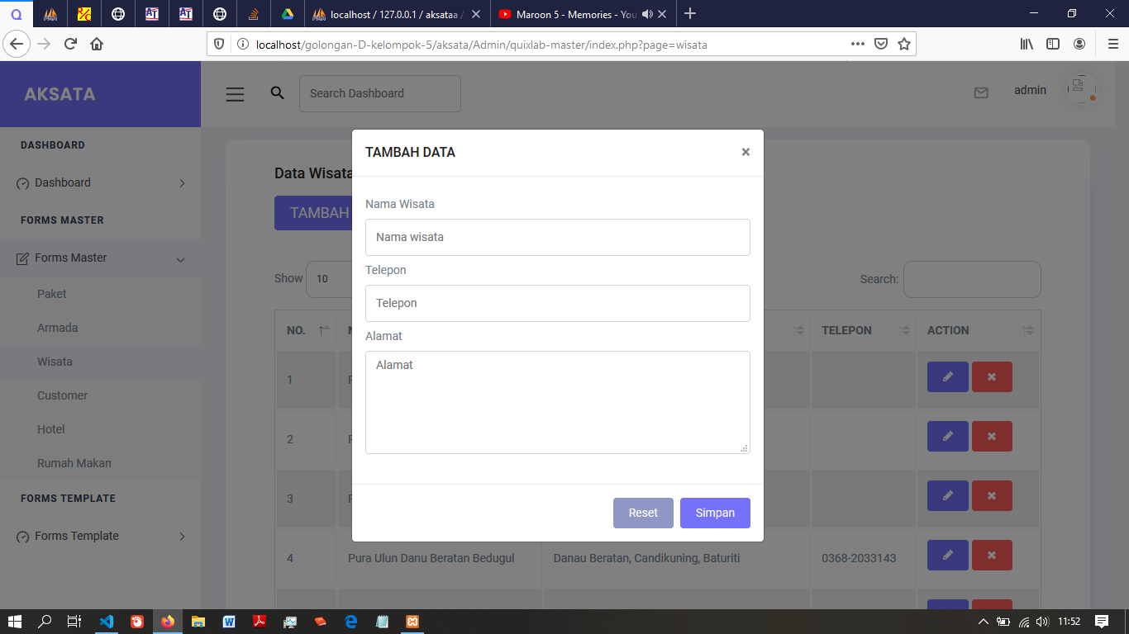

Gambar 4. 20 Web Admin - Halaman Tambah Data Wisata

1. Halaman Customer, yaitu berisi data-data pemesan yang ada di Siaksata

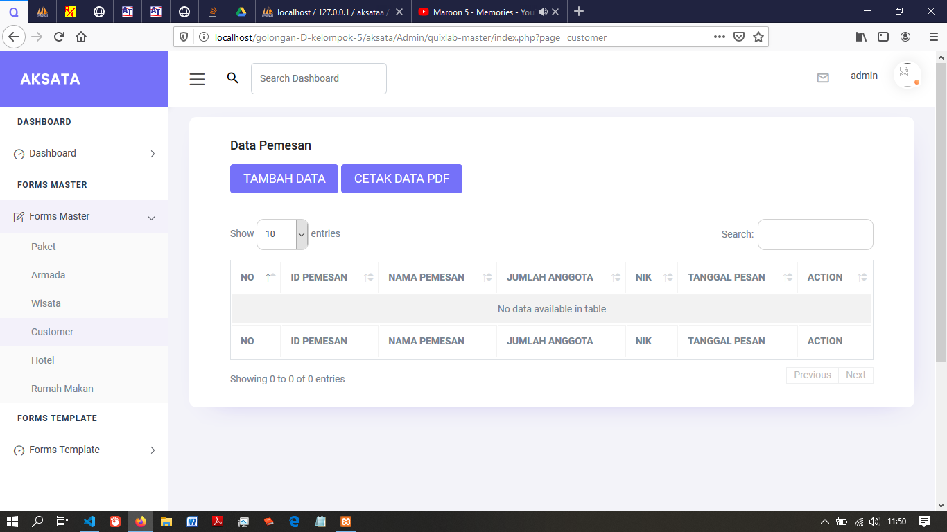

Gambar 4. 21 Web Admin - Halaman Customer

1. Halaman Tambah Data Customer, yaitu untuk menambahkan data pemesanan yang belum ada di Siaksata

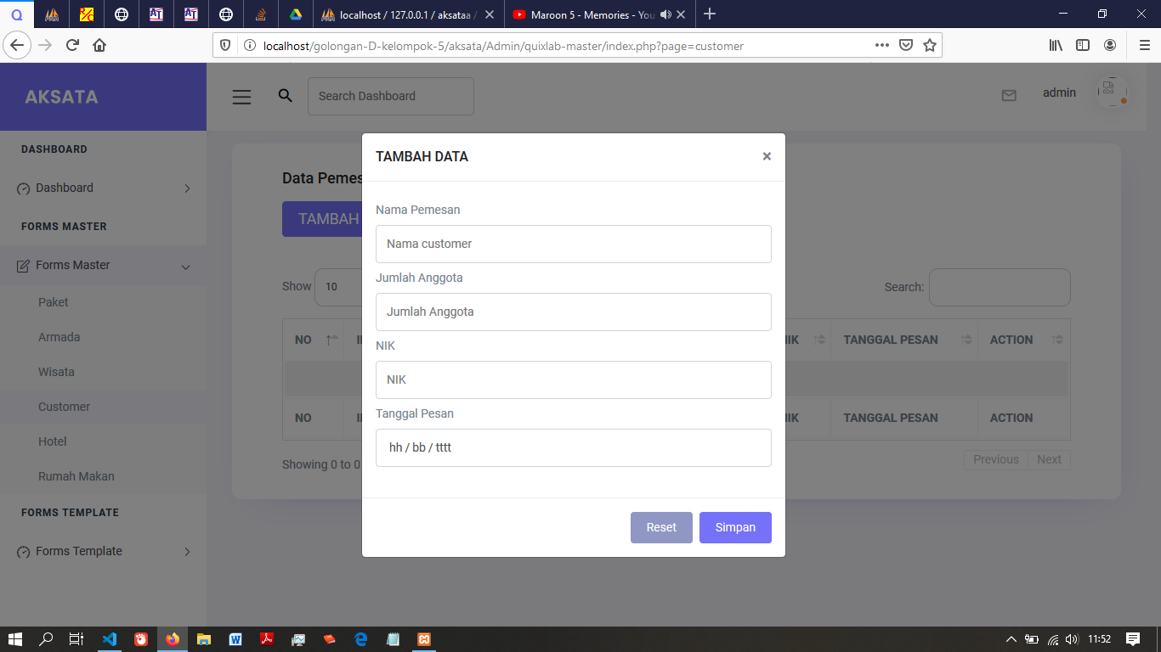

Gambar 4. 22 Web Admin - Halaman Tambah Data Customer

1. Halaman Hotel, yaitu berisi data-data hotel yang ada di dalam Aplikasi Siaksata

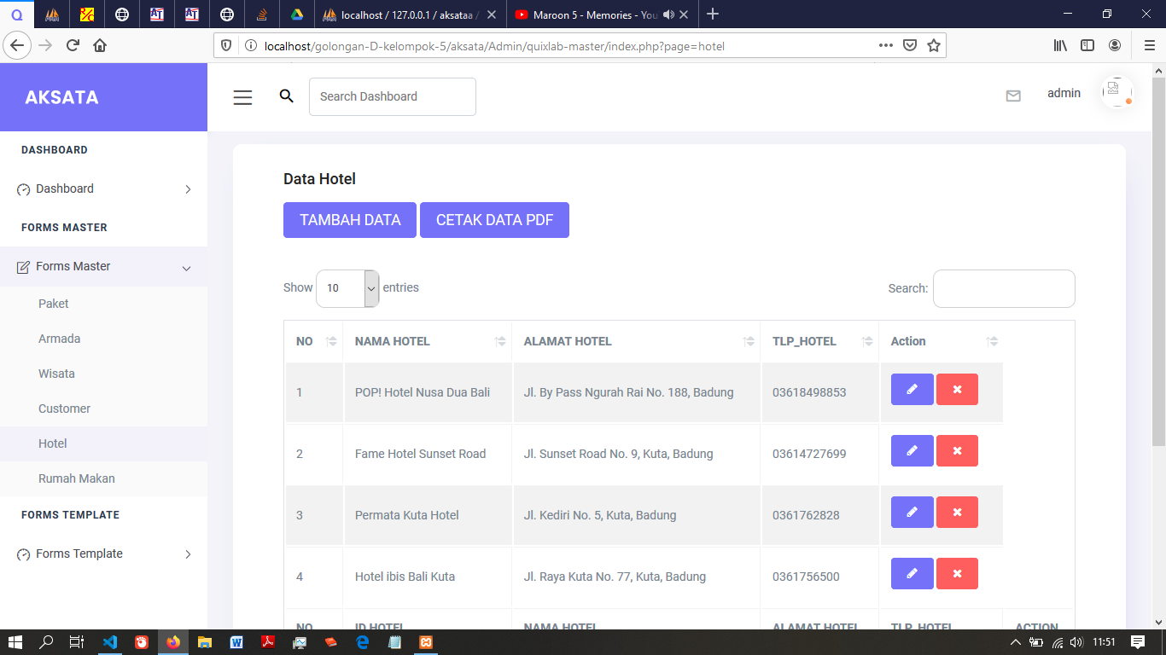

Gambar 4. 23 Web Admin - Halaman Hotel

1. Halaman Tamabah Data Hotel, yaitu untuk menambahkan data hotel yang belom ada di dalam Siaksata 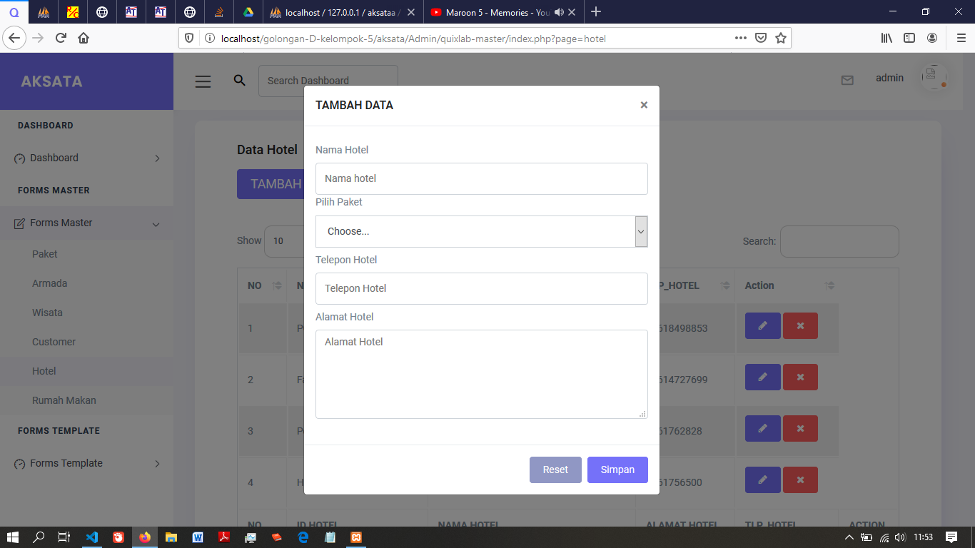

Gambar 4. 24 Web Admin - Halaman Tambah Data Hotel

1. Halaman Rumah Makan, yaitu berisi data-data rumah makan yang ada atau sudah tertera dalam aplikasi Siaksata

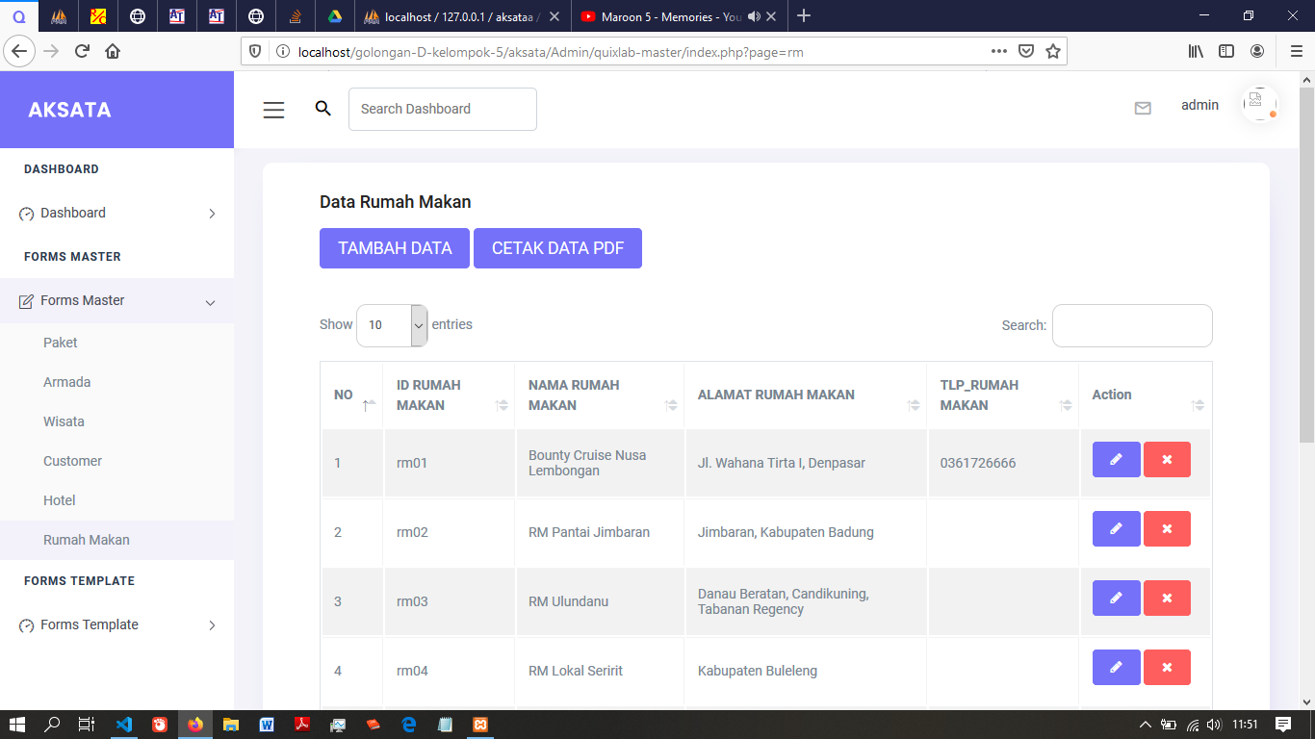

Gambar 4. 25 Web Admin - Halaman Rumah Makan

1. Halaman Tambah Data Rumah Makan, yaitu untuk menambahkan data rumah makan baru yang belom ada di dalam aplikasi

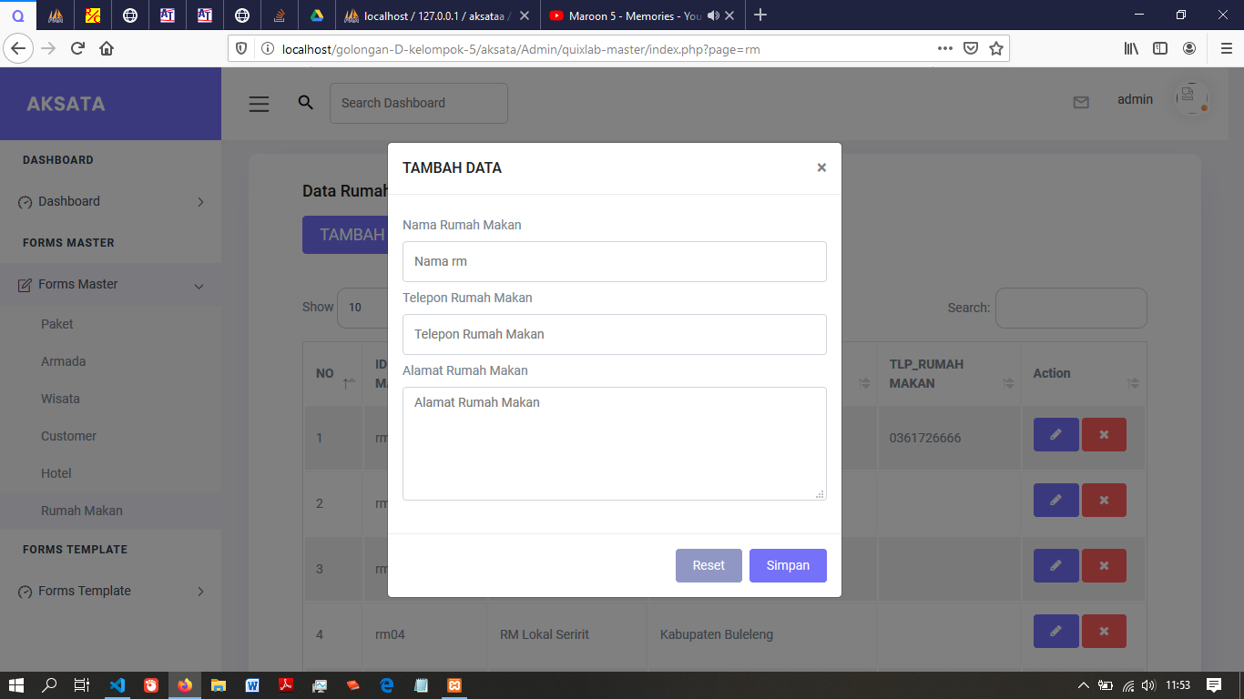

Gambar 4. 26 Web Admin - Halaman Tambah Data Rumah Makan

1. Halaman Inbox, yaitu untuk menyimpan pesan yang diberikan user melalui palikasi Siaksata

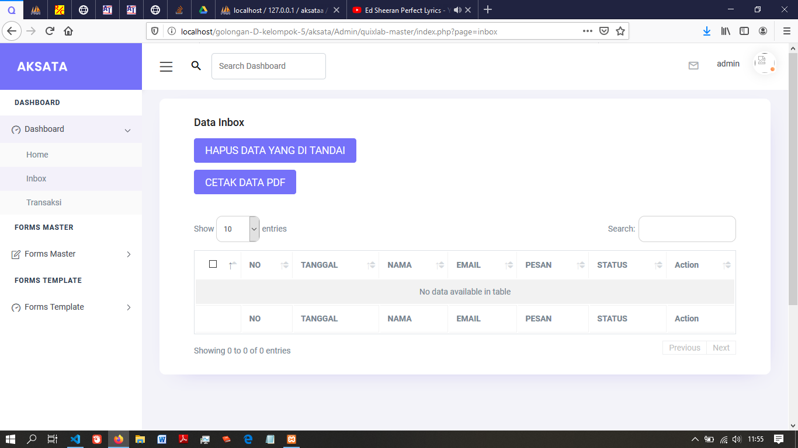

Gambar 4. 27 Web Admin - Halaman Inbox

4.2.2 Interface User

Tampilan User untuk aplikasi web SI AKSATA, tampilan ini ditujukan untuk mempromosikan PT. AKSATA dan memudahkan pengguna atau user untuk mendapatkan layanan memesan paket kepada PT. AKSATA

1. Tampilan Home User, tampilan ini adalah tampilan awal user di dalam aplikasi SI AKSATA

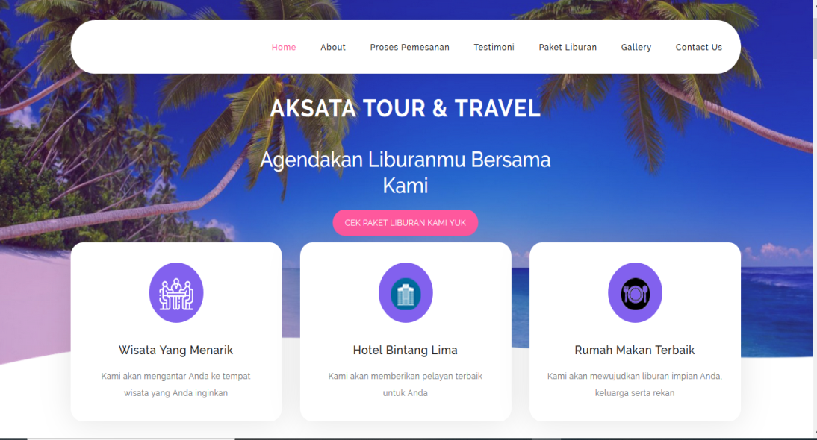

Gambar 4. 28 Web User - Halaman Home User

1. Tampilan Contact Us, yaitu berisi tentang costumer apa bila memiliki pertanyaan atau sesuatu yang ingin dibicarakan dapat melihat halaman ini

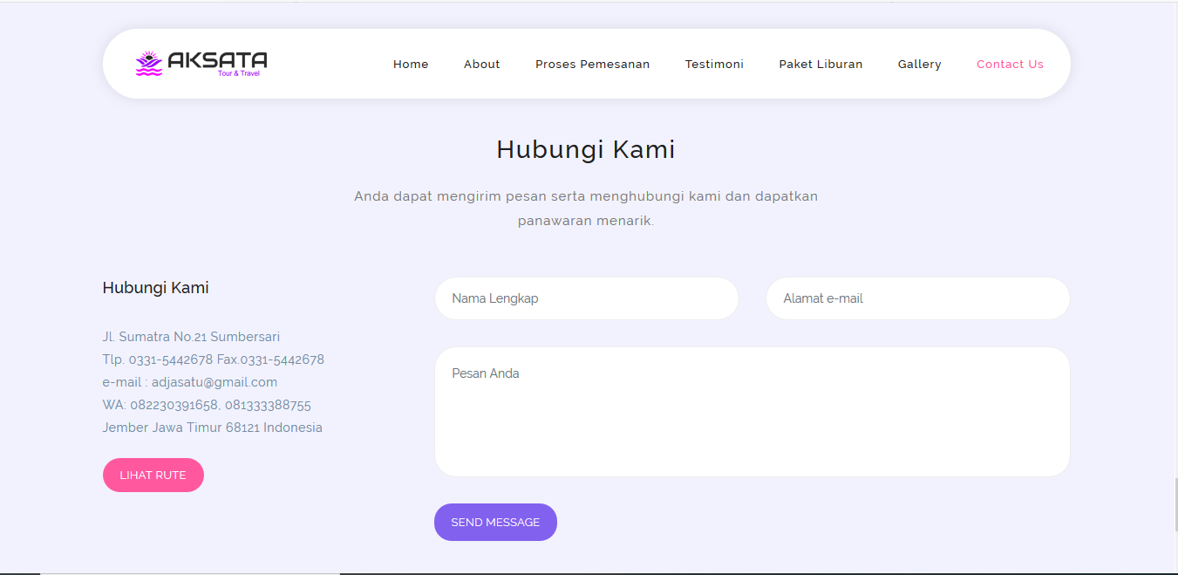

Gambar 4. 29 Web User - Halaman Contact Us

1. Tampilan Proses Pemesanan, halaman ini memberikan langkah-langkah jika ingin memesan jasa paket di AKSATA

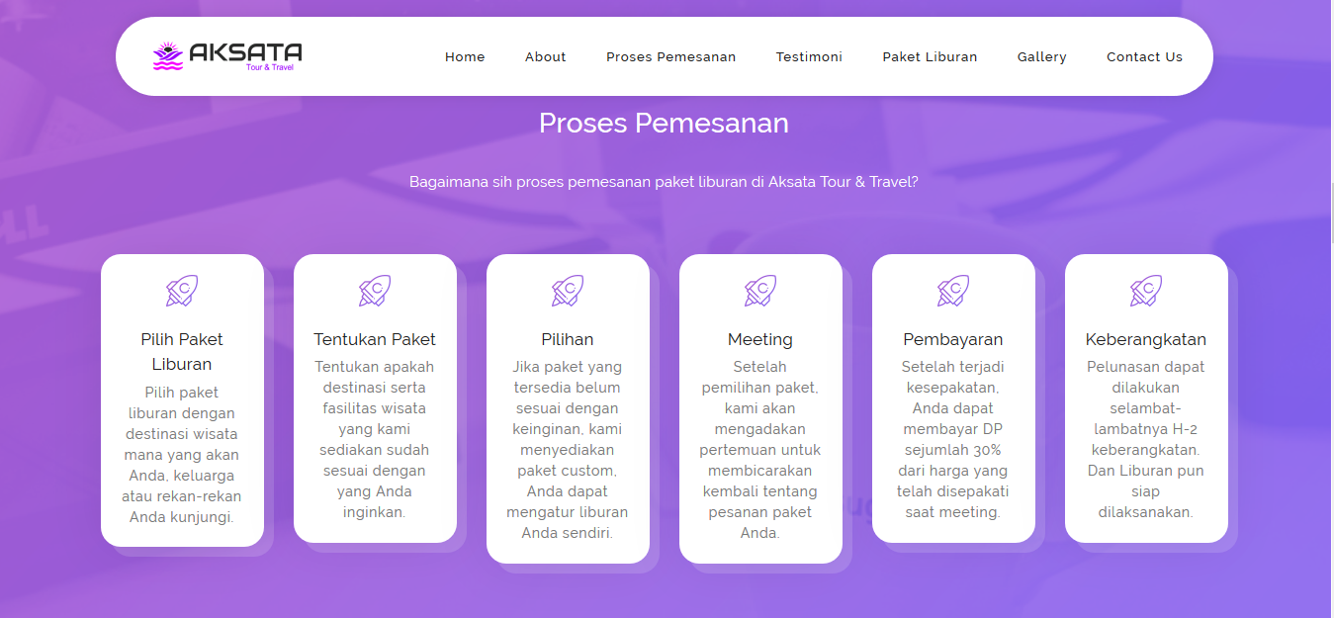

Gambar 4. 30 Web User - Halaman Proses Pemesanan

1. Tampilan Halaman Testimoni, halaman ini menampilkan pengalamaan customer yang sudah memakai AKSATA

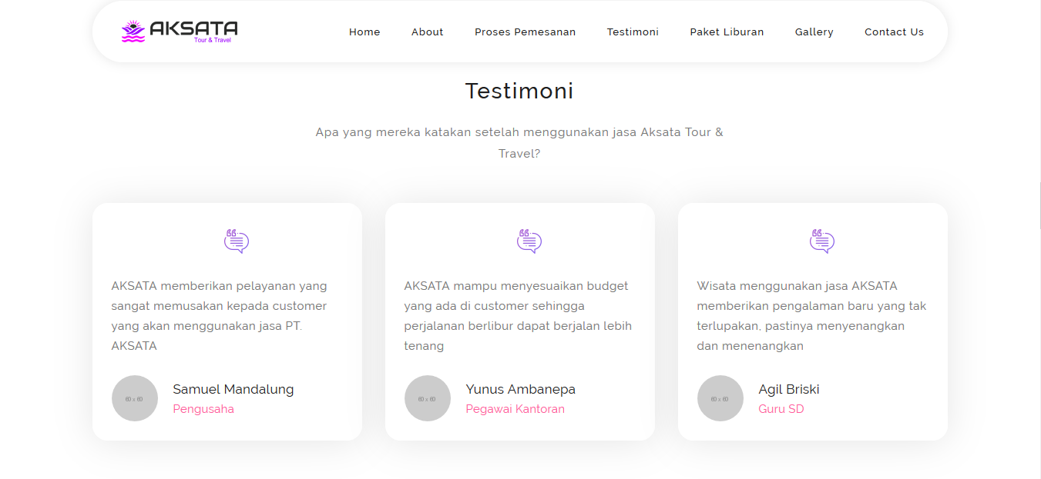

Gambar 4. 31 Web User - Halaman Testimoni

1. Tampilan Halaman Paket User, menampilkan paket paket yang tersedia di dalam Aplikasi SI AKSATA

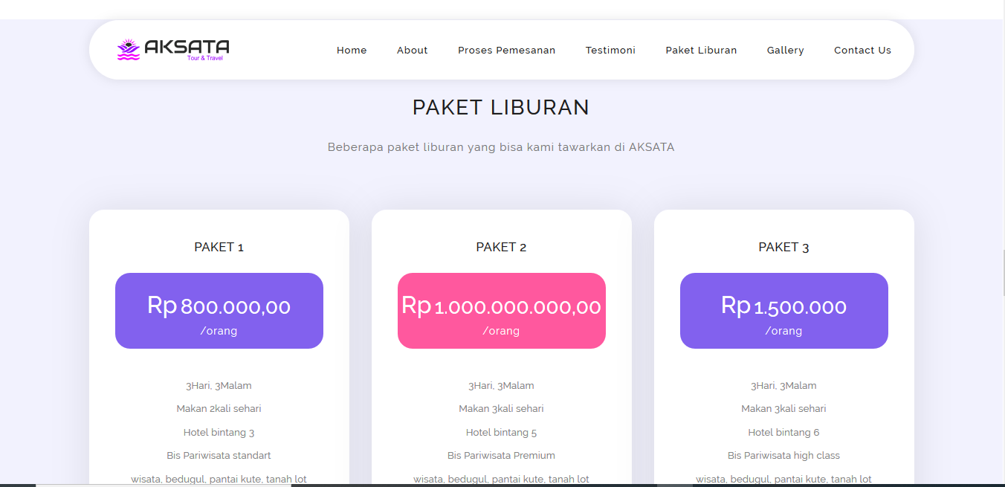

Gambar 4. 32 Web User - Halaman Paket User

1. Tampilan Halaman Gallery, menampilkan foto-foto wisata yang terdapat dalam AKSATA

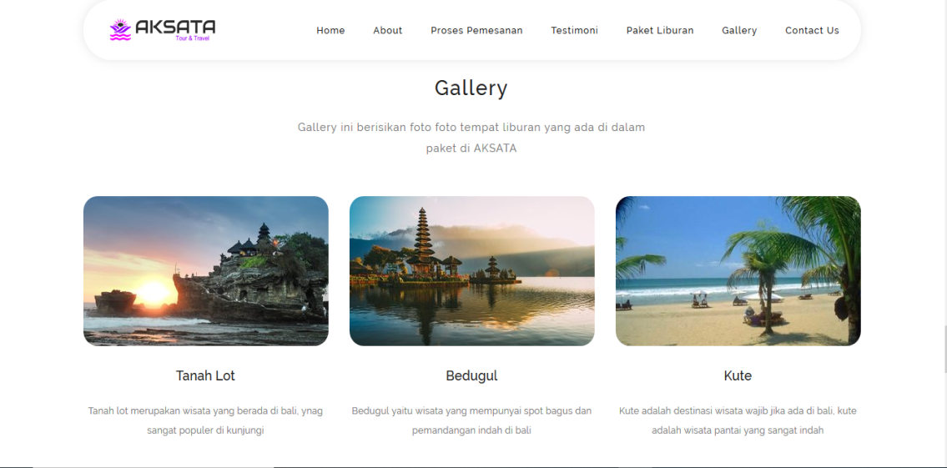

Gambar 4. 33 Web User - Halaman Gallery

1. Tampilan Halaman About, tampilan yang menjelaskan apa itu AKSATA

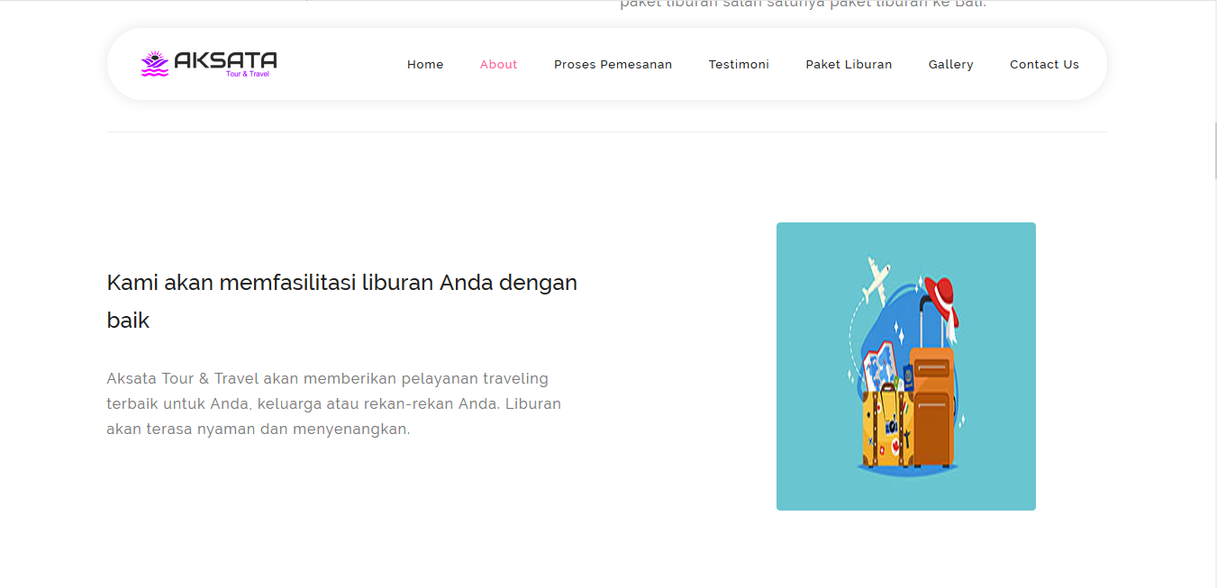

Gambar 4. 34 Web User - Halaman About

# BAB V KESIMPULAN DAN SARAN

## 5.1 Kesimpulan

Telah dibuat Sistem Informasi *website* Aksata Tour & Travel. Sistem Informasi *website* ini mempunyai fasilitas proses transaksi yang meliputi pem-*booking-*an paket oleh *user*atau konsumen, penambahan data paket wisata, penambahan data wisata, rumah makan, armada, serta hotel oleh admin dan pengarsipan yang lebih terstruktur. Selain itu, Sistem Informasi ini dapat diakses oleh siapa saja dan dimana saja sehingga sistem dapat membantu proses promosi dan transaksi di Aksata Tour & Travel. Pembuatan Sistem Informasi *website* ini menggunakan *platform Visual Studio Code* dan berbagai *platform* pendukun lainnya.

## 5.2 Saran

Mengingat pembuatan Sistem Informasi *website* masih memiliki kelemahan, yaitu proses semi transaksi. Diharapkan ada pihak-pihak tertentu yang mengembangkannya sehingga ada dapat mempermudah Aksata Tour & Travel untuk berkembang.

# DAFTAR PUSTAKA

Anonim. “*Apa itu Scrum*”. http://www.scrum.co.id/what-is-scrum. Diakses tanggal 23 Oktober 2019.

Brahmanto, Erlangga. 2015. “*Magnet Paket Wisata Dalam Menarik Kunjungan Wisatawan Asing Berkunjung ke Yogyakarta*”. Jurnal Media Wisata. 13(2).

STMIK Samarinda. 2014. “*JULAKS*”. Jurnal Teknologi Informatika. 1(1).

Sutabri, Tata. 2012. “*Konsep Sistem Informasi*”. Jakarta. CV Andi Offset.

Trimarsiah, Yunita, Muhajir Arafat. 2017. “*Analisis dan Perancangan Website Sebagai Sarana Informasi Pada Lembaga Bahasa Kewirausahaan dan Komputer Akmi Baturaja*”. Jurnal Ilmiah. 19(1).